認證印辦KDEI: |  | PT. ALFIRA PERDANA JAYA |  |  |  |  | 進入印尼訓練公司時間:
確認雇主MAJIKAN :
PRIVATE DATA 個人資料 |  |  |  |  |  | 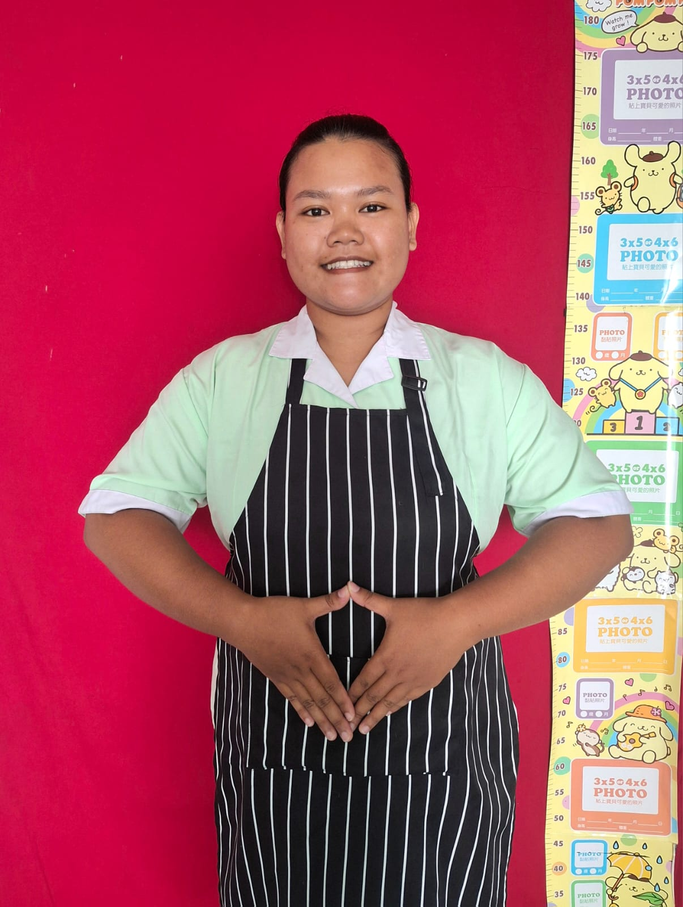
BiodataNO編號: | SIKT-25-2955
Name | 姓名 | VITRIANA TRI NURAINI
Age | 年齡 | 25歲
Date OfBirth | 出生日期 | 22-01-2000
PlaceOfBirth | 出生地點 | KEDIRI – JAWA TIMUR
Height/Weight | 身高/體重 | 162 | 公分/ | 85 | 公斤
Religion | 宗教 | 回教
Race | 種族
Education | 學歷 | 職業高中
MarriedStatus | 婚姻狀況 | 已婚
Address | 地址 | JL. PK. BANGSA BENDON RT 001 RW 010 DESA BANJARAN KEC. KOTA KEDIRI – JAWA TIMUR
面 試 評 價 |  |  | 初學  pemula | 普通  sedang | 好  bagus
PRT | 整理家務 |  |  | V
Jagabayi | 照顧嬰兒 |  | V
Jagaanakkecil | 照顧小孩 |  | V
Jaga Jumpo | 照顧老人 |  | V
Jaga Pasien | 照顧殘廢者/病人 |  | V
Memasak | 台式烹飪 |  |  | V
Tenaga | 體能狀況 |  |  |  | V
Reaksi | 反應能力 |  |  |  | V | GENERALINFORMATION其他資料 |  | 是YES | 否NO
ExpressiMuka | 面部表情 |  |  |  | V |  |  | 是YES | 否NO
Sifat Karakter | 個性 |  |  |  | V | Arlegi daripada obat? | 是否對藥物過敏 |  | V
BahasaInggris | 英語能力 |  |  |  |  | Pernahoperasi sebelumnya? | 是否有動過手術 | V
BahasaTaiwan | 台語能力 |  |  |  |  | Sedia jaga orang tua jumpo? | 是否願意照顧老人 | V
BahasaMandarin | 國語能力 |  | V |  |  | Sediakah jaga pasien? | 願意照顧殘廢者/病人 | V
FAMILYDATA家屬資料 |  |  |  |  |  | Sediakahjaga bayi? | 是否願意照顧初生兒 | V
 |  |  |  |  |  | Sediakah Memasak? | 是否願意煮三餐 | V
Husband Name | 配偶姓名 |  | FANDI NOVANTORO |  |  | Sediakahkerjatanpa libur? | 是否接受無休假工作 | V
HusbandJob/Age | 配偶職業/年齡 |  | BURUH |  | 27歲 | Takut padaanjing? | 是否怕狗 | V
FatherName | 父親姓名 |  | BAMBANG DWI H. |  |  | Sediakahjaga anjing/kucing? | 是否願意照顧寵物 |  | V
Father Job/Age | 父親職業/年齡 |  | BURUH |  | 57歲 | Bisakahpakaialat2electronik? | 會使用一般家電品 | V
MotherName | 母親姓名 |  | NUNIK SUNARIYATI P. |  |  | Maukahmakan dagingbabi? | 是否可以吃豬肉 |  | V
MotherJob/ Age | 母親職業/年齡 |  | IRT |  | 51歲 | Sediakahpegangdagingbabi? | 願意接觸或煮豬肉 | V
No OfBro &Sis | 兄弟姐妹人數 |  | 2 SISTER |  |  | BisakahkerjatanpapakaiHP? | 是否可以工作不用手機 | V
InFamily,I'Mthe | 在家排行第 |  | 3 |  |  | Sediakahgosokbaju? | 是否願意燙衣物 | V
No OfSon/Age | 兒子人數/年齡 |  |  |  |  | Sediakahcucibajudgntangan? | 願意用手洗衣物 | V
NoOfDaughter/Age | 女兒人數/年齡 |  | 1 |  | 2歲 | Sediakahbertaman/cucimobil? | 願意打理花園及洗車 | V
工作經驗 PENGALAMAN KERJA
任職年份  DARI HINGGA | 工作內容 TULISKAN PERINCIAN PEKERJAAN |  |  |  |  |  | 國家NEGARA | 離職原因  ALASAN BERHENTI
(2年)  2019-2021 | 照顧80歲阿公，阿公心臟病，還可以慢慢自行要扶持阿公，備阿公飲食，日常用品，藥，陪伴阿公,  阿公有跌倒過，有腦震盪,幫阿公洗澡，換衣服，餵阿公吃，扶持阿公上下衛生間大小便因為阿公沒穿尿布。  做家務（掃地，拖地，洗盤碗，打掃衛生間，洗衣服，燙衣服，倒垃圾, 去市場買菜，做飯）  雇主家 1層樓，家裡有 3個人 |  |  |  |  |  | 東爪哇  KEDIRI | 期滿

(2TAHUN年2023-2025) | JAGA BAYI UMUR 1 BULAN SAMPAI 1,5 TAHUN, MENGGENDONG, MEMANDIKAN, MENGGANTI POPOK, KASIH SUSU, SUAPI MAKAN, MENIDURKAN, TEMANI BERMAIN.  BERSIH-BERSIH RUMAH, MENYAPU, MENGEPEL, MEMASAK, MENCUCI DAN SETRIKA BAJU  RUMAH 2 LANTAI : 4 KAMAR TIDUR , 2 KAMAR MANDI  ADA 4 ORANG DI RUMAH MAJIKAN : MAM, SIR, BAYI DAN ANAK UMUR 15 TAHUN | 西/中/東爪哇/雅加達  楠榜 SURABAYA | INGIN KERJA KE TAIWAN  期滿

NOTE : PERNAH OPERASI CAESAR TAHUN 2022
MINUS MATA KANAN 5, KIRI 4,75
ADA SAUDARA DI TAIWAN , KAKAK KANDUNG, KERJA DI PRT DAERAH NANTOU
